数学 | 第２学年

単元名
本題材で育成する資質・能力

より深くかんがえる力
平行と合同
～星形五角形の内角の和を求めよう～
Ｃグループ 授業 福山市立新市中央中学校
福山市立鳳中学校
府中市立上下中学校
世羅町立世羅中学校

１ 単元設定の理由
（１）単元観
中学校学習指導要領（平成29年告示）に示された本単元に関わる内容は以下の通りである。
第２学年「Ｂ 図形」
（１）基本的な平面図形の性質について，数学的活動を通して，次の事項を身に付けることができるよう指
導する。
ア 次のような知識及び技能を身に付けること。
（ア）平行線や角の性質を理解すること。
（イ）多角形の角についての性質が見いだせることを知ること。
イ 次のような思考力，判断力，表現力等を身に付けること。
（ア）基本的な平面図形の性質を見いだし，平行線や角の性質を基にしてそれらを確かめ説明すること。
小学校算数科では，三角形や四角形など多角形について簡単な性質を理解し，その性質を筋道立てて考え説明することを学習している。
本単元では，三角形や四角形などの多角形の角の大きさについての性質を，数学的な推論を用いて調べることができるようにする。その際，図形をよく観察したり，作図したりする操作や実験などの活動を通して，その推論の過程を他者に伝わるように分かりやすく表現することをねらいとしている。

（２）生徒観
令和３年度福山市独自の学力・学習状況調査で出題された「根拠をもとに理由を説明する」問題では正答率41.5％（無解答率7.3％）であり，福山市平均と比べて，－7.9ポイントであった。このことから，根拠をもとに説明する力が課題とみられる。次の表は，本学級の生徒にアンケートをとった結果である。
質問項目 | 肯定的回答
図形の問題は好きですか。 | 81.8％
数学の授業では，自分の解き方や考え方の説明をノートに書いています。 | 77.3％
数学の授業では，解き方や考え方を話し合うときに理由をあげて説明しています。 | 77.3％
このアンケート結果では，本学級の生徒は自分なりに解き方を考え，理由をあげて説明しようとする生徒が多く，学習意欲が高い。しかし，日ごろの授業の中では，解き方や考え方の理由を説明するときに，基礎的な知識の定着が不十分であるため，数学用語を適切に使うことができず，自分のことばや感覚だけで説明しようとする生徒が多い実態がある。

（３）指導観
基礎的な知識・技能の定着が不十分で，理由をあげて説明しようとはしているが，数学用語を使って正しく説明することができていない実態があるので，本単元では「学習内容を振り返り，想起する時間を設ける」，「他者に理由をあげて説明する時間を設ける」の２つを重点的に行っていく。学習内容を振り返る時間では，前時の内容を生徒の言葉で表現させ，想起させる。他者に理由をあげて説明する時間では，説明するだけでなく，他者と自分の意見を比較して自分の説明が相手を納得させられるものになっているか検討し，自分の考えを広げるような指導を行っていく。
２ 単元の目標
〇平面図形と数学的な推論についての基本的な概念や原理・法則などを理解するとともに，事象を数学化した
り，数学的に解釈したり，数学的に表現・処理したりする技能を身に付ける。
〇数学的な推論の過程に着目し，図形の性質や関係を論理的に考察し表現することができる。
〇数学的活動の楽しさや数学のよさを実感して粘り強く考え，数学を生活や学習に生かそうとする態度，問題
解決の過程を振り返って評価・改善しようとする態度を身に付ける。

３ 単元の評価規準
知識・技能 | 思考・判断・表現 | 主体的に学習に取り組む態度
①平行線や角の性質を理解している。  ②平行線や角の性質を利用して，角度を求めることができる。  ③多角形の角についての性質を見いだせることを理解している。 | ①基本的な平面図形の性質を見いだし，平行線や角の性質を基にしてそれらを確かめ説明することができる。  ②学習内容を活用し，新たな図形の性質を説明することができる。 | ①平面図形の性質を直感的に予測し，それを確かめようとするとともに，説明の方法を考えようとしている。  ②平面図形の性質について学んだことを学習に生かそうとしている。  ③平面図形の性質を活用した問題解決の過程を振り返って評価・改善しようとしたりしている。

４ 本単元で育成しようとする資質・能力について
より深くかんがえる力 | チャレンジ＆  チェンジする力 | つながる力
・習得した知識やスキルを活用し，情報を比較，分類，関連づけて考え，互いの考えを検討し合い，深めたり広げたりして，判断や意思決定をしている。  ・自分の考えを，学習した用語や図，表，グラフを用いて，相手に分かりやすく伝え，納得させようとしている。 | ・自分の目標と目標達成に向けた計画を立て，取り組むとともに，その取組を定期的に振り返り，改善策を考えようとしている。 | ・互いのよさや違いを認め合い，自ら積極的に他者とかかわり，協働して課題の解決策を創造しようとしている。

５ 指導と評価の計画（全６時間）本時６／６
時 | 学習内容 | 生徒の思考の流れ | 重点 |  | 記録 | 教科の評価規準  ★資質・能力の  評価規準  （評価方法）
１ | 本時の目標：  課題の設定 | 対頂角の意味を理解し，対頂角は等しいことを，論理的に筋道立てて説明することができる。
 | ○星形五角形の角度の合計について考える。  ○星形五角形の内角の和を予測する。  ○対頂角の位置関係が分かる。  〇対頂角は等しいことを，論理的に筋道を立てて説明する。 | ・小学校の時三角形の内角の和は180°だということを学んだなぁ。  ・星形五角形をかいたとき，その先端を切ったら何度になるだろうか？  ・180°になりそうだ。  ・180°になった。  ・何でみんなの形が違うのに180°に なるのだろう？これって，いつでも成り立つってこと？ |  | 知  態 | ○ | 知①（ノート）  態①（行動観察）
２ | 本時の目標：  情報の収集 | 同位角，錯角の意味を理解し，平行線と錯角の関係を，論理的に筋道立てて説明することができる。
 | 〇同位角・錯角の意味を知る。  ○平行線と同位角の関係を，基本性質として確認する。  〇平行線と錯角の関係を，平行線と同位角の関係をもとにして説明する。 | ・同位角，錯角について分かった。  ・位置関係は分かったけど，どんなときに同位角と錯角は等しくなるのだろう？  ・角度が違うけれど，同じになることはあるのだろうか。  ・２直線が平行だったら同位角と錯角が等しくなるんだ。 |  | 知  態 | ○ | 知②（ワークシート）  態①（行動観察）
３ | 本時の目標：  情報の収集 | 三角形の内角の和が180°であることを，論理的に筋道立てて説明することができる。
 | ○三角形の内角の和が180°であることを，平行線の性質をもとにして説明する。  〇証明の意味を知る。  〇三角形の外角は，となり合わない２つの内角の和に等しいことを見いだす。 | ・小学校の時は３つの角を合わせて180°だということを学んだなぁ。  ・三角形の内角の和が180°であることをどうやって説明すればいいのかな？  ・三角形の内角の和を説明するには，平行線の性質を使うと説明できることが分かった。  ・性質を根拠にして示すことを証明というのだな。  ・三角形の外角について何か決まりがあるのかな？  ・三角形の外角は，となり合わない２つの内角の和に等しいということだな。 |  | 思  態 |  | 思①（ワークシート）  態①（行動観察）
４ | 本時の目標：  整理分析 | 多角形の内角の和と外角の和の性質を利用して角の大きさを求めることができる。
 | 〇三角形の内角，外角の性質や多角形の内角の和，外角の和の性質を利用して，角の大きさを求める。 | ・三角形の内角の和が180°だということがわかったから，多角形の内角の和が180°×（ｎ－２）で求まるのだな。  ・多角形の内角の和，外角の和を使って解くことができた。 |  | 知 | ○ | 知③（ワークシート）
５ | 本時の目標：  実行 | 角の大きさの求め方を，補助線や根拠となる図形の性質を明らかにして説明することができる。
 | ○平行線と折れ線の角の大きさの求め方を考え，図にかき加えた線や，根拠となる図形の性質を明らかにして説明する。 | ・今まで学習したことの何を使えば，この問題が解けるだろうか。  ・何かしら線を引いたらできるかな？  ・補助線を引くとできるかな。  ・今まで学習した図形の性質を根拠にして角度を求めることができた。  ・補助線を引く場所によって使える図形の性質が異なるなぁ。  ・色んな考え方があるなぁ。 |  | 思  態 | ○ | 思①（ワークシート）  態②（ワークシート・行動観察）  ★より深くかんがえる力（行動観察）
６ | 本時の目標：  まとめ・表現 | 星形五角形の５つの角の和が180°であることを，根拠をはっきりさせて説明することができる。
 | ○星形五角形の内角の和が180°であることを，既習事項を基に説明する。 | ・星形五角形の内角の和は180°だったなぁ。  ・説明するためには，どうしたら伝わりやすいかな。  ・記号を使うとわかりやすいな。  ・こんな考え方もあるなぁ。  ・こう言えばうまく伝わるなぁ。  ・今まで学習した図形の性質を使って説明できた。 | 思  態 |  | ○  ○ | 思②（ワークシート）  態③（ワークシート）  ★より深くかんがえる力（行動観察）

６ 本時の展開（６／６）
（１）本時の目標
○星形五角形の５つの角の和が180°であることを，根拠をはっきりさせて説明することができる。

（２）観点別評価規準
○学習内容を活用し，新たな図形の性質を説明することができる。
（思考・判断・表現②）
○平面図形の性質を活用した問題解決の過程を振り返って評価・改善しようとしたりしている。
（主体的に学習に取り組む態度③）

（３）本時の学習展開
 | 学習活動 | ○指導上の留意点  ◆努力を要する生徒への指導の手立て | ◇教科の評価規準  ★資質・能力の評価規準  （評価方法）
導入 | ・星形五角形をかく。  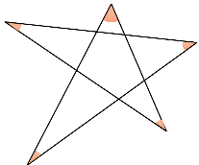  ５つの角の和が180°であることを確認する。  既習事項の確認をする。  本時の課題を確認する。 | ○関係付けて考えるものを黒板に提示する。
展開 | ・個人思考をする。  ワークシートに自分の考えを記入する。  全体説明での材料を用意する。  ・全体交流をする。  全体で交流し学び合う。  ・ペアで考えを交流する。  全体で学んだことを確認する。  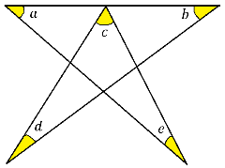  ・適用題に取り組む。 | めあて 星形五角形の５つの角の和が180°であることを，根拠をはっきりさせて説明することができる。  ○使った図形の性質などの根拠を必ず書き，文章だけでなく記号などを使い，できるだけ簡潔に書くことを意識させる。  ○１通りだけでなく，いろいろな説明方法  を考えるように伝える。  ◆考えが書けていない生徒には声を掛け，考えるヒントを伝える。  ○生徒のよい解き方を板書し，全体にアナウンスする。  ○１通り以上の考え方の説明ができるように意識させる。  ○１通りの考え方ができた生徒にはできるだけたくさんの解き方を考えさせる。  ○必要に応じて書き込みをさせながら説明させるようにする。  ◆考えが出てきていない生徒にヒントとなることを伝える。  ○生徒から出てこなかった解き方は次時に紹介する。  ○生徒自身の言葉で表現することを伝える。  〇生徒の考えの１つを例として，説明の流れを確認する。  ◆図の中に根拠となることをかき込ませ，何を根拠に使えばいいかヒントを出す。 | ★より深くかんがえる力  （行動観察）  ◇思②  （ワークシート）
振り返り | ・振り返りをする。 | ○今日の授業でわかったこと，学んだこと，感じたこと，気付いたこと等を書くよう視点を与える。 | ◇態③  （ワークシート）

【評価問題】
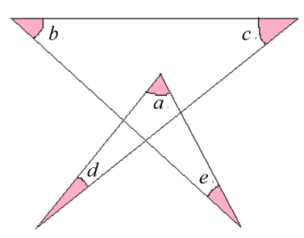
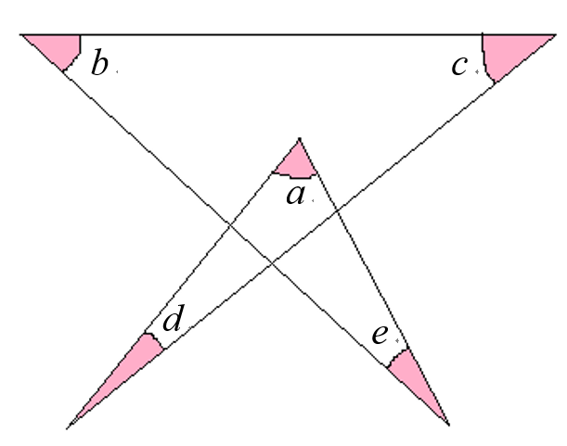
右の図形の色のついた５つの角の和が$180°$になることを，
根拠を明確にして説明しなさい。
※ 必要であれば，角に名前を付けること。

解答類型
（正答の条件）次の（a），（b）について記述しているもの。
（a）説明に必要な明確な根拠
（b）５つの角の和が$180°$（結論）
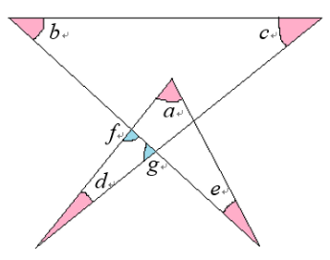
（正答例）
三角形の外角は，それととなり合わない２つの内角の和に等しいから，
$∠a+∠e=∠f$ ，$∠b+∠c=∠g$ となる。
三角形の内角の和は$180°$だから，
$∠d+∠f+∠g=180°$
$∠a+∠b+∠c+∠d+∠e=∠d+∠f+∠g=180°$
だから，５つの角の和は$180°$である。
 |  | 正答
１ | （a），（b）を記述している。 | ◎
２ | （a）のみ記述している。
３ | （a）の文章による記述がなく式のみで表し，（b）は記述している。
４ | （a）の式と文章による記述が一致していないが，（b）は記述している。
５ | （b）のみ記述している。
９ | 上記以外
０ | 無解答

【誤答分析】
２ | ・『$∠a+∠b+∠c+∠d+∠e=180°$』までは記述してあるが，『色のついた５つの角の和が$180°$』であるという記述がない。結論を書く必要性の理解が不十分である。
３ | ・根拠となる文章が不十分である。  （『外角はそれととなり合わない２つの内角の和に等しい』を『外角はそれのとなりにある２つの角度をたしたものに等しい』など，性質の理解が十分できていない）
４ | ・平行線の錯角の性質を利用し説明しようとしているが，根拠と式が不十分である。
９ | ・式をかくことはできているが，根拠となる文章や結論が書けていない。  ・外角の性質を使って考えようとはしているが理解が不十分なため，証明ができていない。  ・$∠a+∠b+∠c+∠d+∠e=180°$のみ記入をし，どのように考えたらよいか分かっていない。

